Благовещение Пресвятой Богородицы
Благовещение в православии входит в перечень двунадесятых праздников, то есть двенадцати важнейших после Пасхи.
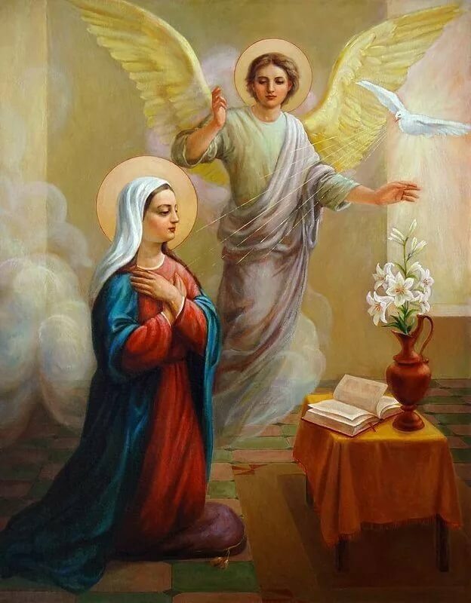
Суть праздника и история его возникновения
Благовещение Пресвятой Богородицы в православном календаре - один из главных праздников. В этот день Деве Марии явился архангел Гавриил и сообщил ей благую весть - что она станет матерью сына Божия Иисуса Христа. Явление ангела к Марии описано евангелистом Лукой: "Радуйся Благодатная! - произнес Гавриил. - Господь с Тобою! Благословенна Ты между женами". "Раба Господня; да будет Мне по слову твоему", - был ответ Марии.
Благовещение в православии входит в перечень двунадесятых праздников, то есть двенадцати главных. Его отмечают каждый год в один и тот же день, в православии это 7 апреля. Если считать от этой даты, получается, что между Благовещением и Рождеством (которое, напомним, 7 января) ровно девять месяцев - то есть, срок, который женщина вынашивает ребенка. У католиков соответственно днём благой вести считается 25 марта.
Совпадение Благовещения и Пасхи называется Кириопасхой, но это бывает крайне редко. Последний раз такое произошло в 1991 году, а следующая Кириопасха случится только в 2075-м.
В ряде стран - причем, как на Западе, так и на Востоке - со дня Благовещения вели отсчёт нового года. Такой календарь был, например, принят в Англии вплоть до середины XVIII века.
Собственно, название праздника - Благовещение - входит в обиход только с VII века (тогда как сам праздник отмечается уже четырьмя столетиями раньше). До этого церковь обозначала его как "день приветствия", "возвещение", "Приветствие Марии", "Зачатие Христа", "Начало искупления" и т.д. А полное название праздника в православии звучит так: Благовещение Пресвятыя Владычицы нашея Богородицы, и Приснодевы Марии.
Традиции: как праздновали в старину и в наши дни
Церковное празднование
В Благовещение в храмах проходит всенощное бдение, которое начинается с Великого повечерия, и читается Литургия св. Иоанна Златоуста. Священнослужители надевают в праздник облачение голубого цвета - именно этот оттенок является символом Богородицы.
Во время богослужения рассказывается всем пришедшим в этот день в храм о сути праздника и явления ангела к Марии. Кстати, церковные праздничные каноны, которые и теперь исполняются на Благовещение, были составлены еще в VIII веке.
Реклама 13
Если праздник выпадает не на Страстную неделю перед Пасхой, на него возможны послабления постящимся. Так, разрешается употреблять в пищу рыбу. Верующие пекут дома просфоры - пресные небольшие хлеба - и освещают их потом в храме во время литургии. Просфоры делаются для каждого члена семьи, и есть их нужно обязательно натощак. В старину крошки от освященных хлебцев добавляли также в корм домашней скотине и смешивали с зерном - считалось, что для лучшего урожая.
А еще в Благовещение в соборах и церквях после службы выпускают на волю птиц из клеток - как напоминание о свободе для каждого творения Божьего. Этот обычай существовал на Руси сотни лет вплоть до революции и был возрожден в 90-х годах уже прошлого века. В Благовещенском соборе московского Кремля стаю голубей отпускает Патриарх.
Народные обычаи
В народе праздник Благовещение воспринимали в том числе и как символ прихода весны. Потому и традиции в этот день связаны с будущими посевами. Крестьяне освещали приготовленное зерно: ставили рядом с кадкой, в которой оно хранилось, икону и произносили специальную молитву о даровании урожая.
Нельзя было работать или заниматься домашним трудом. "Птица гнезда не вьет, девица косы не заплетает", - поговорка именно про Благовещение. Даже отъезд в дорогу на заработки считался грехом. Вместо этого день следовало посвятить добрым делам - например, существовал обычай угощать в праздник нуждающихся.

Приметы на Благовещение
Ясная погода на Благовещение предвещает богатый урожай и теплое лето. Если же в этот день еще лежит снег - хороших всходов не жди. А дождь сулил хорошую рыбалку и грибную осень.
Нельзя на Благовещение надевать новую одежду - носиться не будет, быстро порвется.
Чтобы было здоровье, нужно на Благовещение умыться талой водой.
Не стоит давать в этот день кому-то взаймы и вообще отдавать что-то из дома, считалось, что это отзовется потерями и в будущем.
А вот если загадать в Благовещение желание, оно обязательно сбудется.
Город, названный в честь храма
На Руси строили немало храмов и монастырей в честь Благовещения. Самый известный, конечно - Благовещенский собор Московского Кремля. А самый древний, по преданию, был возведен в Витебске на территории современной Беларуси еще княгиней Ольгой в X веке. Церковь много раз перестраивали, она сильно пострадала в годы Великой Отечественной войны, а в 60-х была взорвана. Спустя тридцать лет храм восстановили в облике XII века.
Самые древние монастыри, посвященные Благовещению, находятся в Нижнем Новгороде, в Киржаче Владимирской области и в Муроме.
По всей стране множество населенных пунктов, названных в честь праздника. Самый крупный - город Благовещенск в Амурской области. При этом назвали его по имени первой заложенной в этих местах церкви - храма Благовещения Пресвятой Богородицы середины XIX века.

